|  |  |
| --- | --- |
|  | Phong Thủy Tài Vận  Địa chỉ: 99 Quán Nam, Hải Phòng  Hotline: [088.6688.656](tel:+84886688656) | Web: [phongthuytaivan.vn](https://phongthuytaivan.vn/) |

## Thông tin Đương số

|  |  |  |
| --- | --- | --- |
| Họ và tên: |  | **Ong Hoàng Minh Quân (Nữ)** |
|  |  |  |
| Ngày giờ sinh: |  | **Giờ Thân, ngày 02/04/1988 (Dương lịch)** |
|  |  |  |
| Email / SĐT: |  | **minhquan.ong@gmail.com** |

## Lá số năm 2019

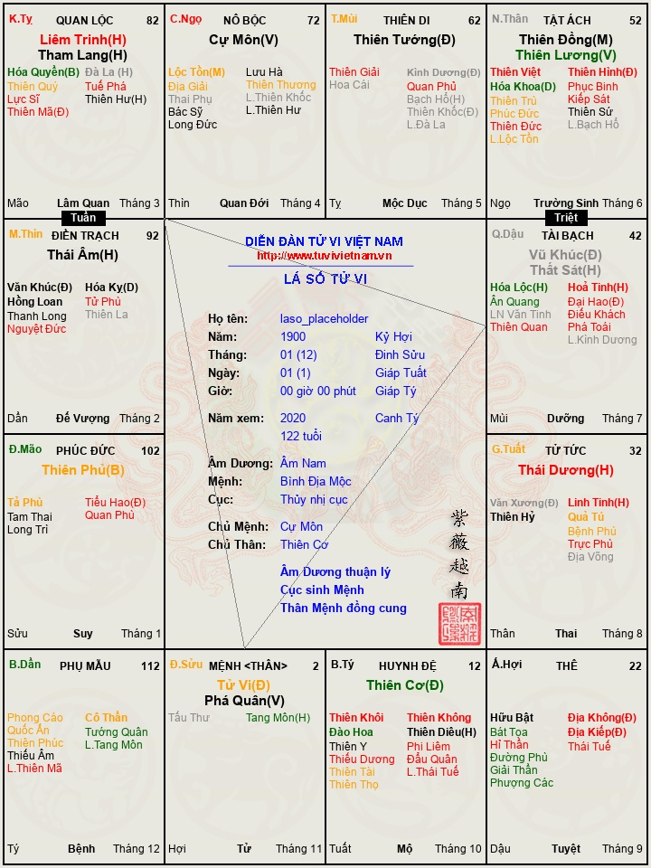

## Các phần luận giải chính

Đương số là người dễ lụy tình, nên trong tình yêu thường hay chịu thiệt thòi, mặc dù bản thân là người lí luận khá sắc sảo, thông minh và có thể dẫn đầu trong các đám đông. Ở giai đoạn vận hạn này càng cần phải chú ý.

Đương số nên làm những nghề làm những nghề liên quan đến khả năng ăn nói, lí luận của mình. Trong năm 2019 đương số sẽ đạt được nhiều thành tựu. Về vấn đề tình cảm, sẽ có duyên đến nhanh, có thể có tin vui, chú ý kể cả người đó đã lập gia đình rồi cũng vẫn tốt, như vậy còn có thể giải được nguy cơ hai đời chồng. Năm nay tượng có hỷ, tức là tình duyên thuận lợi.

Trong công việc cũng có lộc, nếu đang có dự định gì ấp ủ lâu nay thì nên mạnh dạn thực hiện. Tuy nhiên không có duyên với học tập chính quy, nên dùng thực tài để phát huy. Đương số có thể hợp tác với ai để thực hiện nguyện vọng cũng đều được. Nên mang chút ít tài chính làm từ thiện, như vậy có thể trợ cho duyên của mình tốt lên.

Mệnh có thể hay bị bóng đè, mơ màng những yếu tố tâm linh, phương pháp hoá giải là niệm Chú Đại Bi. Nên đi mổ mắt trong năm nay thì sẽ tốt. Trong năm 2019, đương số không nên đứng ra giúp người khác bảo lãnh nợ, vay nợ hộ ai dễ bị họa liên lụy. Chuyện giấy tờ trong năm nay dễ bị chậm.

Cung Phúc vô chính diệu nên dòng họ phiêu bạt, lập nghiệp nơi xa mới tốt. Đương số nên tận dụng các mối quan hệ bạn bè để làm ăn tạo dựng sự nghiệp thì sẽ tốt, được giúp về vấn đề làm ăn, trừ vấn đề tình duyên. Năm Kỷ Hợi cần chú ý đi lại, nước sôi, không nên đổi nhà đổi đất. Khi mang thai chú ý sức khỏe thai nhi yếu, dễ bị tràng hoa quấn cổ, nên đẻ mổ. Đi chùa và phóng sinh nhiều mới tốt, sẽ có quý tử đầu thai.

Chồng nên làm kỹ thuật, kỹ sư, là người có thiên hướng về nghệ thuật.

Năm nay có thể hao tổn vì bố mẹ, ngoài ra đương số cũng là người không được hưởng nhiều phúc của cha mẹ, kể cả bản thân chuyện làm ăn bố mẹ cũng sẽ khó khăn trong năm nay, việc động có thể còn liên quan đến dòng họ, mồ mả. Mệnh có sao Ân Quang là sao rất quý, nhưng chỉ phát huy tác dụng khi đương số làm việc tốt tạo phúc, vì vậy nên chăm đi lễ chùa và làm từ thiện, việc con cái sẽ được thuận.

Đương số nên phát huy sở trường tư vấn chiến lược, kinh doanh theo xu hướng thị trường, tận dụng độ nhanh nhạy của bản thân để phát hiện mối làm ăn tốt. Mệnh có Thái Âm, Hồng Loan chiếu nên có thể kinh doanh các nghề thiên về sản phẩm thẩm mỹ, làm đẹp.

Số phải lấy chồng phương xa, dòng họ có duyên với Phật Bà Quán Thế Âm, Đức Mẹ hoặc các nữ thần. Dòng họ đương số có những đời trôi nổi, ly tán, nhưng từ đời này sẽ bắt đầu phát lên, vốn là truyền thống học thức.

Đương số có thể làm song song nhiều việc để kiếm tiền, năm nay có thể đầu cơ được. Về bất động sản tránh mua nhà cửa trong năm nay, có khả năng lỗ cao.

Về ngũ hành, đương số bản tính là người sôi nổi nhiệt huyết, cũng có sự kiên trì và bền bỉ trong công việc, nhưng đôi khi quá cẩn trọng thành ra chậm trễ khi ra quyết định. Nhìn chung mệnh đương số có sự hài hoà về ngũ hành, nhưng hơi vượng Hoả và Thổ hơn so với các hành còn lại, nên bổ sung các vật phẩm phong thuỷ có tính Thuỷ để cân bằng lại.

※

※※※

## Trả lời câu hỏi

# 1. Về đại vận Thất Sát (36 - 46 tuổi), có hung hiểm đến tính mạng không?

<answer 1>

# 2. Mình có thể xuất ngoại hoặc định cư hay không?

<answer 2>

# 3. Vì sao ngay từ khi còn nhỏ, mình nhiều lần mơ thấy những việc sắp xảy ra (về một việc cụ thể, người cụ thể), giấc mơ có tốt có xấu, có vui có buồn?

<answer 3>

# 4. Về bát tự của mình có cân bằng không? Mình cần làm gì để bổ sung cho hành còn thiếu?

Đương số có bản chất vượng Hoả và Thổ, là người sôi nổi nhiệt huyết, cũng có sự kiên trì và bền bỉ trong công việc, nhưng đôi khi quá cẩn trọng nên chậm trễ khi ra quyết định. Nhìn chung mệnh đương số có sự hài hoà về ngũ hành, nhưng hơi vượng Hoả và Thổ hơn so với các hành còn lại, nên bổ sung các vật phẩm phong thuỷ có tính Thuỷ để cân bằng lại.

# 5. Sức khỏe của mình và của ba mẹ mình có điều gì cần chú ý theo dõi?

<answer 5>

※※※